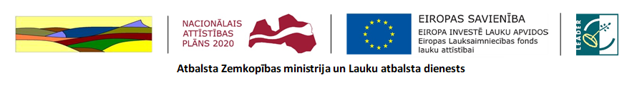
Vietējo rīcības grupu - “No Salacas līdz Rūjai”, Vidzemes lauku partnerības "Brasla" un VRG Vācijā „Flechtinger Höhenzug” (« Fleštingera grēda«) starptautiskās sadarbības projekta
“Dzīves kvalitātes paaugstināšana lauku reģionos, kopjot tradicionālās vērtības VRG “No Salacas līdz Rūjai” un tās sadarbības partneru Latvijā un Vācijā darbības teritorijās"
1. Posma aktivitāšu programma.
Latvijas uzņēmēju , VRG No Salacas līdz Rūjai” un Vidzemes lauku partnerības "Brasla" teritoriju pārstāvju pieredzes apmaiņas pasākums Kurzemē.

Norises vieta: ĒDENES DĀRZS, adrese "Līgotes", Gramzdas pagasts, Priekules novads un „MELDRI E.B.", adrese„Meldri”, Rude, Otaņķu pagasts, Nīcas novads.
2019. gada 10-11. 08. divu dienu mācību un pieredzes apmaiņas brauciens .
Maršruta garums - 730 km.
Maršruts: Valmiera- Gramzdes pagasts- Otaņķu pagasts- Valmiera
1.diena (10.08.) -izbraukšana no Valmieras ( pilsētas centrālais stāvlaukums pie kultūras nama pl.6.00) Pl. 11.00 ierašanās Ēdenes dārzā. Plūškoku audzēšana. Latvijā- šķirņu izvēle, pavairošana, klimata un augsnes ietekme.
2.diena (11.08.) -„MELDRI E.B."- plūškoku audzēšana un ogu pārstrāde. Produktu vērtība, piemērotākie uzglabāšanas veidi.

Dalībai pasākumā pieteikties līdz 6. augustam.
VIETU SKAITS IEROBEŽOTS.

Pasākuma laikā tiks fotografēts, iegūtie foto materiāli tiks izmantoti publicitātes vajadzībām.

